¿Cómo instalar y activar antivirus Eset Nod32?
INSTALACIÓN
- Buscamos en Google con las palabras clave “Eset nod32 descargar gratis” y seleccionamos la primera opción.
- También podemos ingresar al siguiente link directo: https://www.eset.com/ec/hogar/prueba-gratis/?from=ES

- Seleccionamos la versión que necesitamos, en este caso NOD32 y le damos click en “PRUEBA GRATIS”
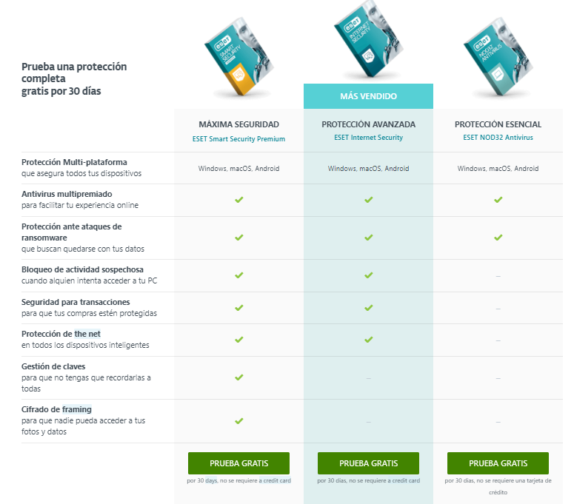
- Click sobre el programa descargado.
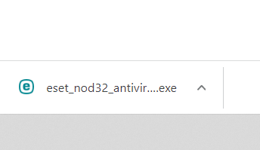

- Le damos en “Continuar” y luego en “Acepto”
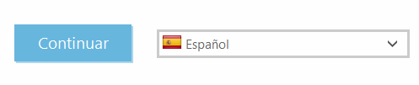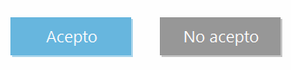

- Esperamos que se descargue el software

- Omitimos el inicio de sesión
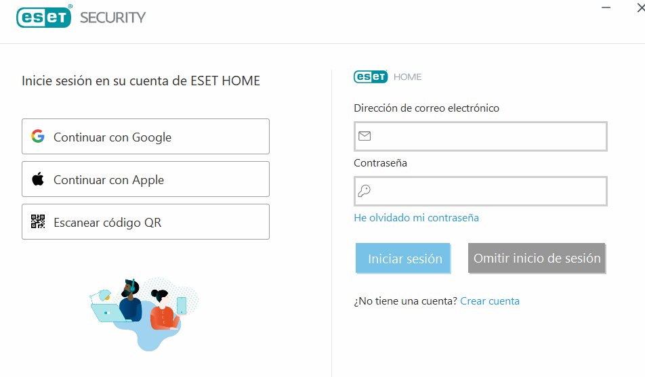

- Seleccionamos la Opción de “Utilizar clave de licencia adquirida”
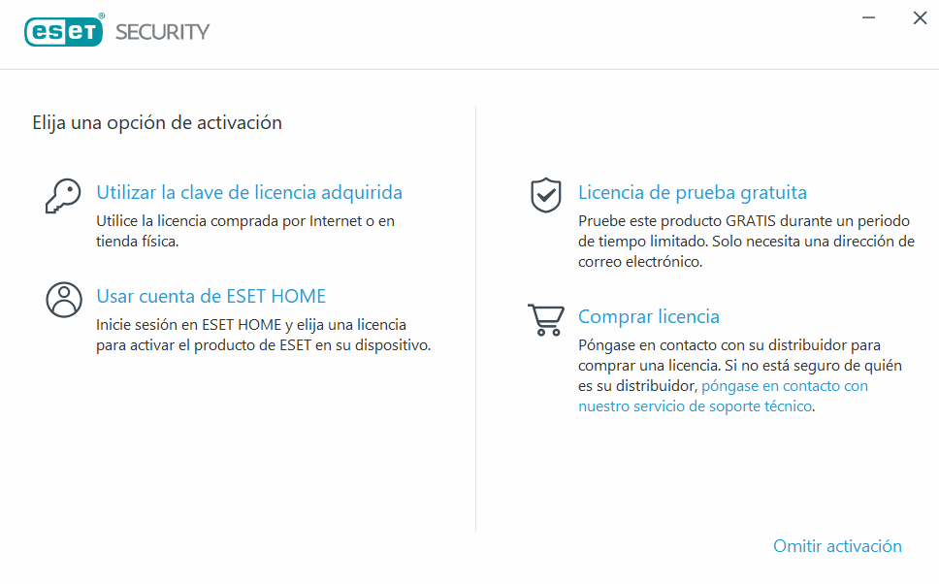
- Ingresamos la licencia y llenamos los campos con los datos del cliente. Cabe recalcar que deben ser los datos del cliente.
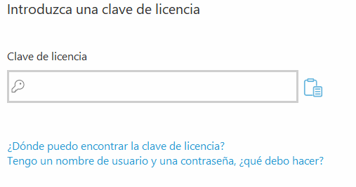

- Damos click en “CONTINUAR” para seguir la instalación
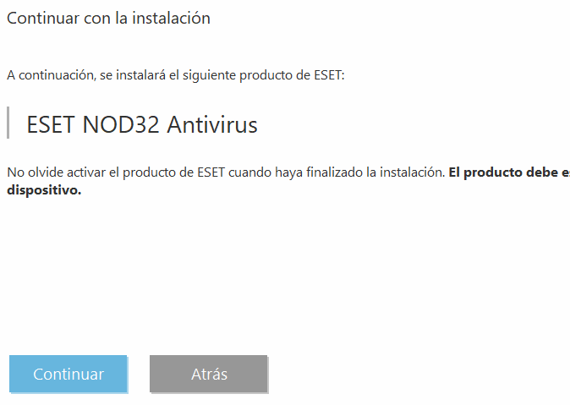
- Activamos las siguientes opciones y click en continuar
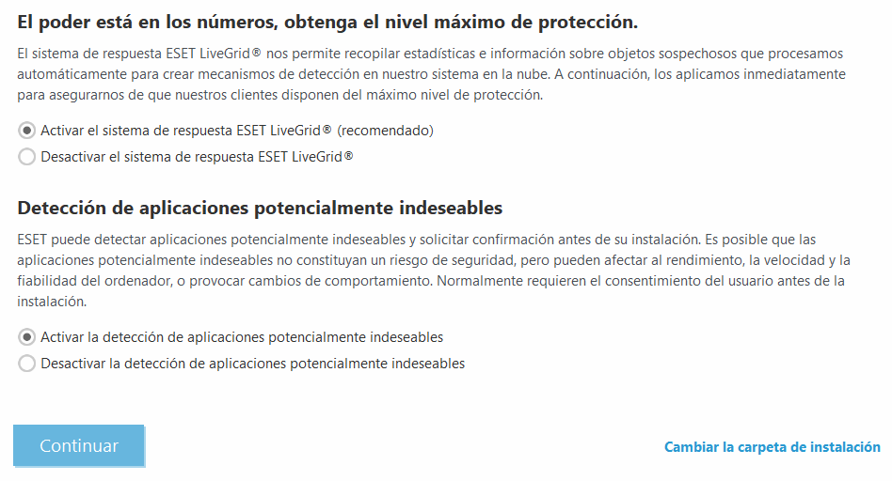

- Seleccionamos “No” y continuar.
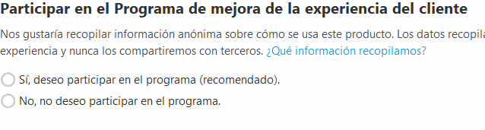
- Esperamos que termine la instalación
- Para finalizar solo le damos click sobre “HECHO”
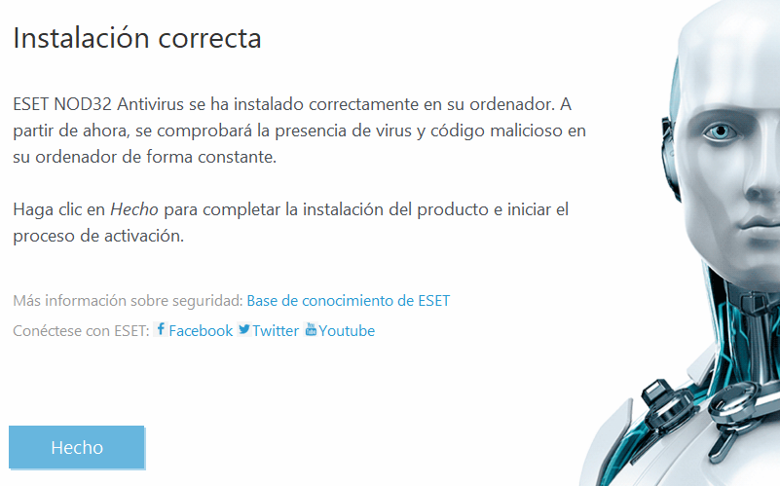

ACTIVAR LA LICENCIA DE ESET
- Ingresamos a la página: “softwarecenter.com.ec”
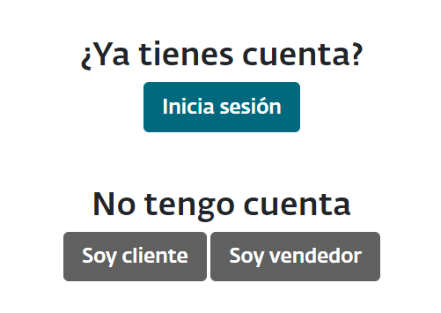
- Iniciamos sesión con nuestros datos de empresa
Usuario: tecnico@compumax.ec
Contraseña: Hcmd72021
- Seleccionamos “ingresar nuevo código”
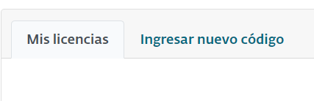
- Ingresamos el código localizado en la tarjeta oem de eset nod32 y llenamos los campos con los datos del cliente: En nombre ingresamos un dato que identifique el equipo. Ejm: “Pepe Perez PC Personal” “Juanita Sanchez Laptop Dell”
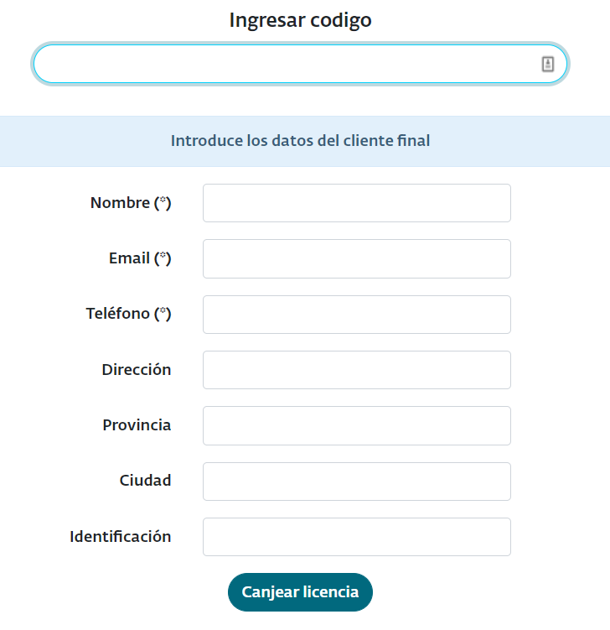
- Volvemos a “Mis licencias” y copiamos la licencia al software de antivirus
